Etude de Cas - Fred Brant

Lisez l’étude de cas complète ici: https://www.erasmusplus.org.uk/stories/leicester-college

Leicester est classée parmi les 10% de collectivités locales les plus défavorisées d'Angleterre, où une personne sur trois vit dans des zones fortement défavorisées en matière d'éducation (Conseil municipal de Leicester, 2016). Mais le Leicester College s'est fixé pour objectif de fournir aux participants des possibilités d'apprentissage par l'expérience au moyen d'un stage international, ciblant les jeunes qui n'ont pas encore eu la chance de voyager.

Dans le cadre des projets Action de mobilité «Enseignement et formation professionnels» (EFP) de l’action clé «Expérience de maintenance électrique» et «Leicester College Construction», le collège recrute des apprenants pour des séjours de quatre à six semaines à Séville, en Espagne. Pendant ce temps, ils sont placés dans des entreprises locales pour améliorer leurs connaissances et leurs compétences professionnelles et pour améliorer leur aptitude au travail.

Fred Brant étudie vers son niveau 2 en installation électrique. Il a effectué le stage à Séville et a obtenu un apprentissage grâce à son expérience Erasmus +.

Fred estime qu'il est devenu plus indépendant de son absence et a ainsi obtenu son apprentissage chez Blaby Electrical. Lors de l’entretien pour l’apprentissage, Fred a commenté "qu’ils étaient très intéressés par le stage à Séville. C’était un excellent sujet de conversation lors de l’entretien". Fred recommandait ce stage à quiconque et était vraiment heureux que le collège l'ait poussé à aller à l'étranger: "Le Collège vous aide vraiment à avancer, Neil trouve toujours les meilleures options pour vous."

Pendant son séjour en Espagne, Fred a travaillé sur une variété de techniques et de compétences, ainsi que des cours d'anglais-espagnol un mercredi avec la population locale. Pour Fred, la barrière de la langue n'était pas une barrière du tout; il s’est avéré être l’un de ses éléments favoris du stage. Le meilleur conseil de Fred serait toujours: apprendre plus d'espagnol! Avant de se rendre à Séville à l'étranger, le coordinateur des placements, Neil a encouragé les apprenants à télécharger une application d'apprentissage des langues et leur a confié des tâches de vocabulaire pour les aider à apprendre le vocabulaire spécialisé dont ils auraient besoin. Mais comme Fred l’a noté, pour apprendre les langues, "il est toujours préférable de parler aux gens que d’utiliser une application".

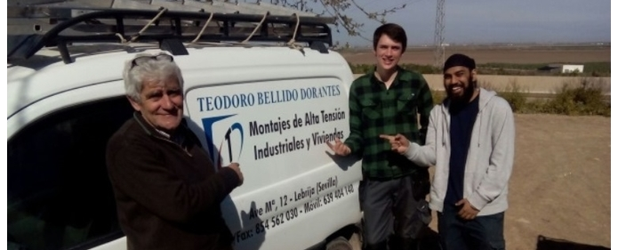
D'autres apprenants ont également tiré profit de leur participation. Khaleem Mohamed, participante, a déclaré: «Une expérience d'apprentissage clé a été d'être sur place dans un pays différent et d'apprendre comment ils gèrent le travail électrique et comment le travail est effectué. Cela m'a donné confiance que le travail électrique est ce que je veux faire à l'avenir. C'était un excellent moyen de rencontrer de nouvelles personnes, d'interagir, d'apprendre plus sur mon lieu de séjour et d'améliorer mon espagnol. Ce voyage m'a aidé professionnellement et socialement, car j'ai gagné en confiance et développé mes compétences telles que la communication, la ponctualité, la confiance en face à face et l'écoute. "

Un autre apprenant qui étudiait la maintenance électrique à partir du niveau 1: n’avait presque rien parlé pendant son séjour à Leicester College. Cependant, depuis son retour de Séville, il est bavard, confiant et pétillant; il est comme une personne différente.

Pourtant, un autre élève a failli être retiré du cours, car il avait une mauvaise attitude et sa présence était faible. Cependant, après être allé à Séville, il était motivé pour améliorer ses performances. Il y a eu un revirement complet; il est maintenant un modèle d'apprenant, gagnant des crédits et des distinctions pour son travail.

Questions
1. Quel type d'apprenants a suivi la mobilité de la formation professionnelle à Séville?

2. Quelles compétences / avantages Fred, Khaleem et les deux autres apprenants ont-ils acquis de la possibilité d'aller à Séville?

3. Comment ces avantages et développements pourraient-ils aider les quatre apprenants à l'avenir?

